Septembre 2022



Nouveautés de la version 3.28



# Préambule

Les SDIS concernés par les anomalies contenant le mot clé « Oracle » sont, par ordre alphabétique : le SDIS 68, le SDIS 78 et le SDMIS (SDIS 69). Ces SDIS ne sont pas concernés par les anomalies contenant le mot clé « MySQL » ou « MariaDB ».

Les autres SDIS ne sont pas concernés par les anomalies « Oracle » mais sont concernés par les anomalies contenant le mot clé « MySQL ».

Les SDIS concernés par les anomalies « GPEC » sont, par ordre alphabétique : le SDIS 44, le SDIS 59 et le SDIS 86. Les autres SDIS ne sont pas concernés par les anomalies « GPEC ».

# Général

## EG01 : Ajout d'un écran "Accueil > Groupes d'échanges" permettant de configurer des espaces d'échanges partagés (sujets, fichiers, ...) [Mantis #4693]

Afin d’avoir accès à l’écran, il faut l’ajouter aux rôles concernés via « Outils > Droits > Rôles > Accès Menu > Accueil > Groupes d’échange ».

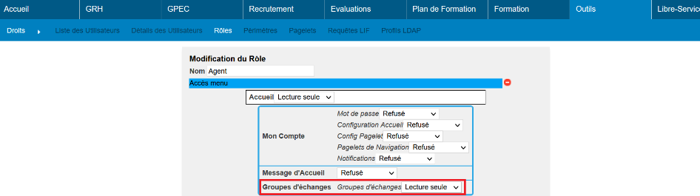

Les utilisateurs qui ont accès complet à un écran « Groupe d’échanges » peuvent créer des groupes et sélectionner les agents qui peuvent y accéder.

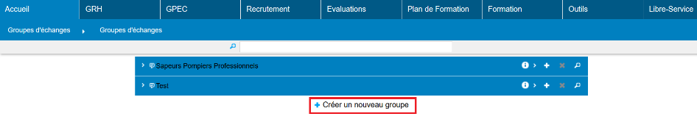

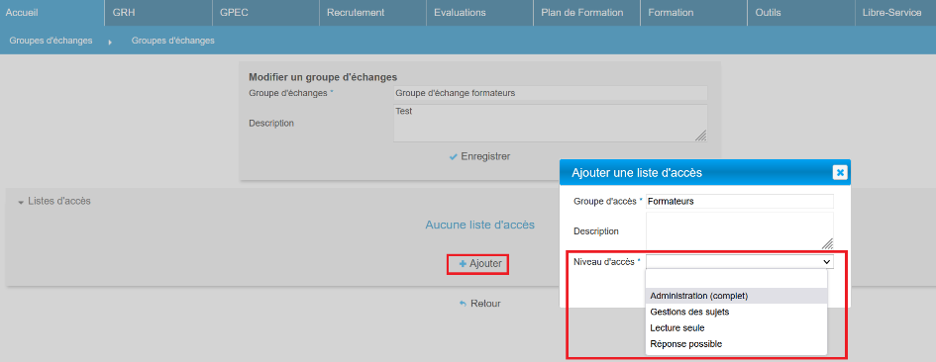

La sécurité est basée sur plusieurs facteurs :

* Les emplois ;
* Les services (affectation des agents) ;
* Les Grades des agents ;
* Les affectations à des formations à venir, présentes ou passées (stages / sessions) ;
* Par agent (nominatif).

Ces critères sont cumulatifs, ils ne sont pas combinatoires : si vous sélectionnez un emploi et un service, tous les agents ayant l’emploi ET tous les agents du service auront accès à l’écran.

Les utilisateurs qui ont accès « modification » à l’écran « Discussions » peuvent créer des discussions dans les groupes pour lesquels ils sont habilités ou répondre à des discussions qui sont ouvertes dans le groupe :

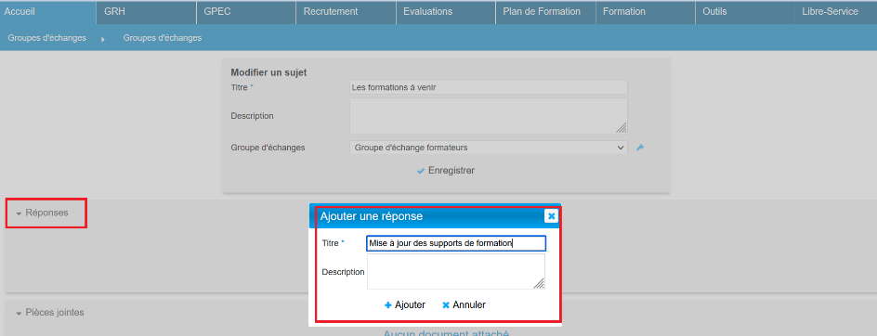

Chaque utilisateur est maitre de ses discussions, l’accès à l’écran « Discussions » en complet rend l’utilisateur « administrateur général ».

Dans le détail d’une discussion, on peut voir les échanges (horodatés + utilisateur qui a posté) et les fichiers partagés :

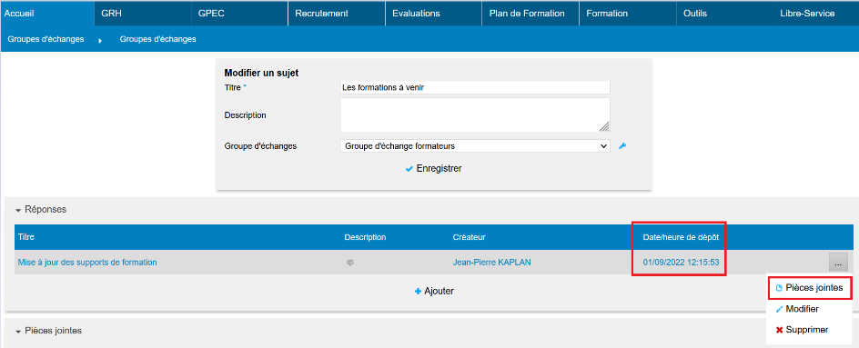

## EG02 : Ajout de critères de sécurité interne : mot de passe sans auto-complétion et épuration du header "cache-control" [Pas de Mantis]

Point technique – Pas d’illustration possible.

## CG01 : Les champs calculés portés en filtre sur les écrans harmonisés (ex : filtre "Actif aujourd'hui" sur l'écran "GRH / Administration > Organigramme > Versions") devraient dorénavant être correctement propagés lors du changement de page [Mantis #6096]

Exemple du filtre « Actif Aujourd’hui » dans l’écran « GRH > Administration > Organigramme > Services Versions ».

 Avant la correction, si le filtre était à « Oui » et que les résultats étaient sur plusieurs page, alors le choix fait sur le filtre n’était pas conservé lors du changement de page. C’est à présent corrigé.

## CG02 : Les champs de listes de valeurs avec une valeur par défaut dans les écrans harmonisés (ex : "GRH / Administration > Statuts et Filières > Statuts") ne seront dorénavant plus vides lors de la modification - ils seront en revanche vide lors de la création [Mantis #5301]

Exemple sur l’écran « Outils > Droits > Requête LIF » : le champ « sur l’écran » était vidé lorsque l’utilisateur cliquer sur la fonction « modifier ».

# GRH

## ER01 : L'écran "GRH > Livrets Individuels > Détails des Livrets > Planning Formation" affichera dorénavant l'heure de rendez-vous [Mantis #4947]

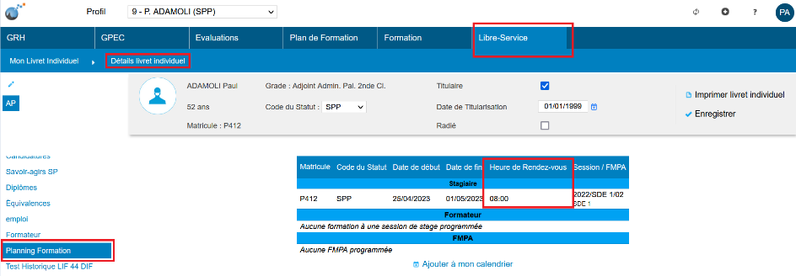

## ER02 : L'écran "GRH > Etats des formations > Délivrables > Internes diplômables par UV" proposera dorénavant un filtre "radié" par défaut sur la valeur "NON" et affichera les carrières radiées avec le matricule, nom et prénom en grisés ET les emplois inactifs avec le code et nom d'emploi en grisés [Mantis #6047]

Filtre "Radié" à "Non" :

* Accès aux internes diplômable non radié.
* Si l'emploi lié au diplôme est inactif, alors le code de l'emploi et le nom de l'emploi sont grisés.

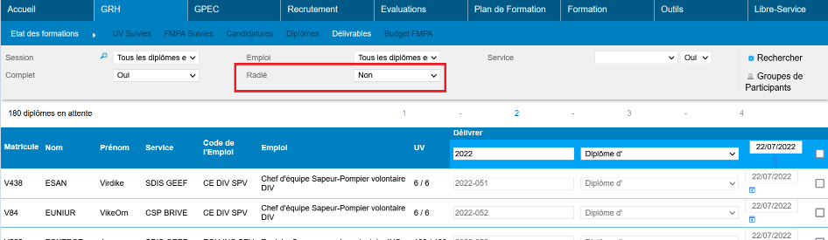

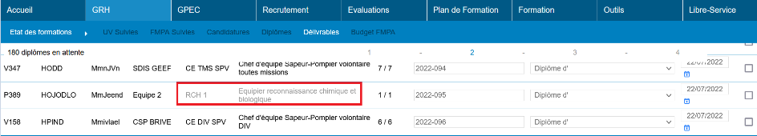

Filtre Radié à "Oui" :

* Accès aux internes diplômables dont la carrière est radiée.
* Si l'emploi lié au diplôme est inactif, alors le code de l'emploi et le nom de l'emploi sont grisés.

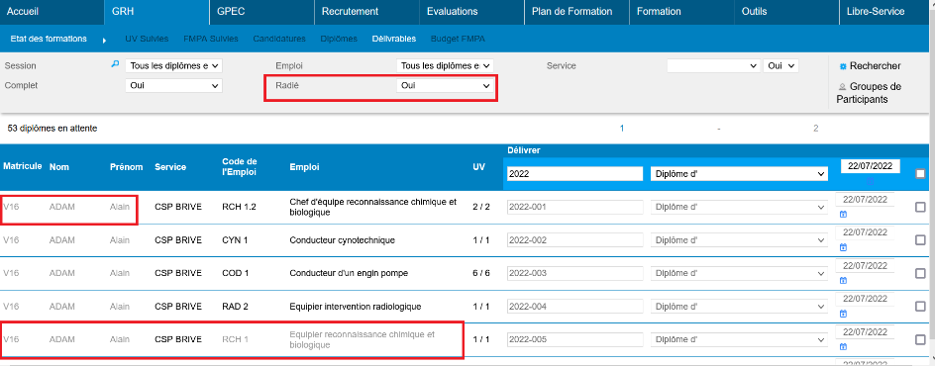

## ER03 : Les écrans "GRH > Etats des formations > FMPA Suivies" proposeront dorénavant un filtre "suspension" permettant d'inclure ou d'exclure les agents e cours de suspension (à date du jour) [Mantis #6076]

Le filtre « Suspension » est disponible via « Plus de filtres » dans les écrans « Suivies », « Restantes à valider » et « Progression par UV » de « GRH > Etat des formations > FMPA Suivies ».

Filtre vide = les agent suspensions et non suspensions sont affichés

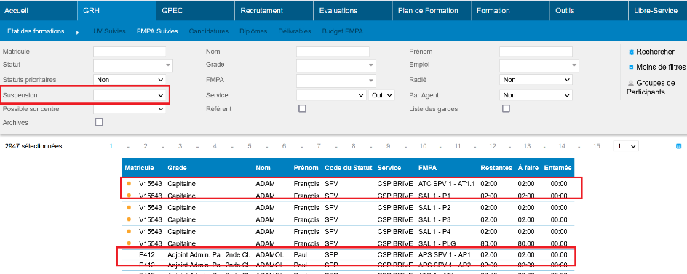

Filtre à « oui » = seuls les agents en suspension sont affichés

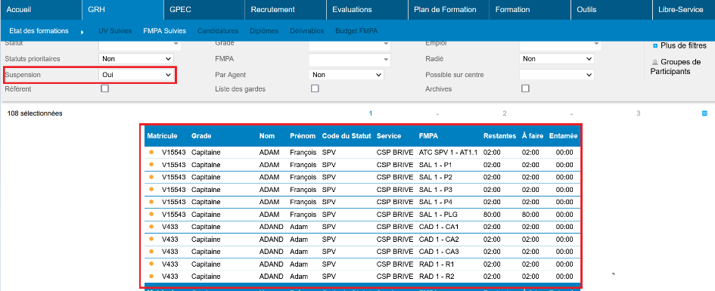

Filtre à « non » = seuls les agents qui ne sont pas en suspension sont affichés

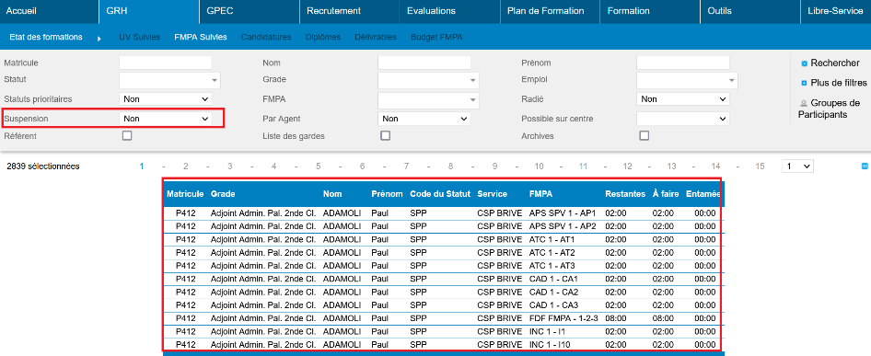

## ER04 : Les écrans "GRH > Etats des formations > Délivrables > Equivalences Formateur" permettra dorénavant de modifier la variable "Code référence UV de formation" [Pas de Mantis]

Avant l’évolution :

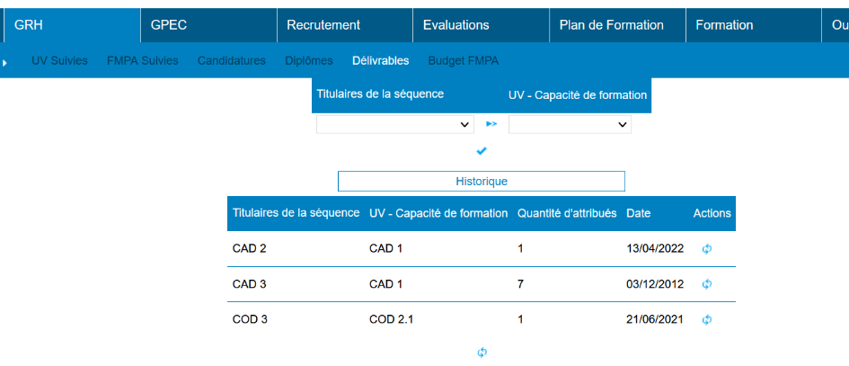

Après l’évolution :

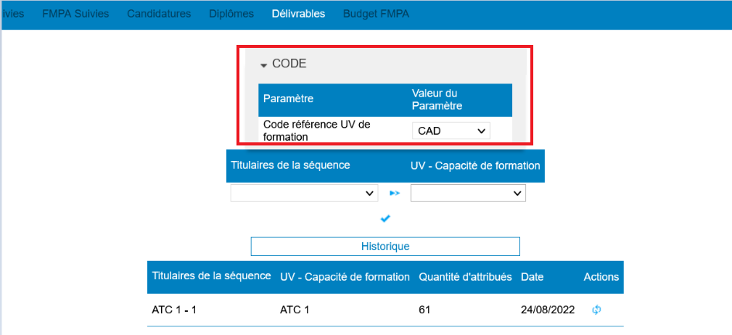

## ER05 : L'écran "GRH / Administration > Outils/Risques > Mesures" proposera dorénavant un nouveau type de champ "texte long" limité à 300 caractères ("texte court" étant limité à 50) [Mantis #6178]

Ajout d’un nouveau Type de champ « Texte long » permettant de saisir jusqu’à 300 caractères lors de la saisie de la mesure dans le détail d’une session :

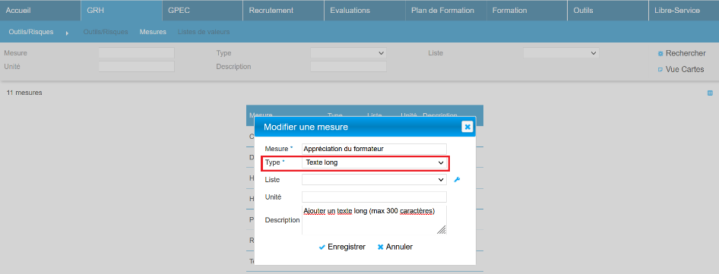

## ER06 : Le champ "ordre" de l'écran "GRH > Livrets Individuels > Détails des livrets > Affectations" sera dorénavant pris en compte en second critère (après le motif de fin "Emploi Principal" lorsque le paramètre "Interface entrante - Extracteur - Modèle de données" est sur la valeur "14" ou "85" [Mantis #6225]

Ordre de prise en compte avec les valeurs « 14 » et « 85 » :

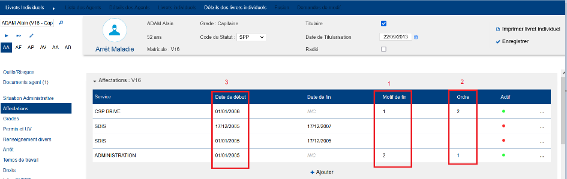

# GPEC

## EP01A : L'écran "GPEC > Rapports > Organigramme" proposera dorénavant un filtre "Filière" à choix multiple - sans impact sur le filtre du poste de départ [Mantis #6084 et #6085]

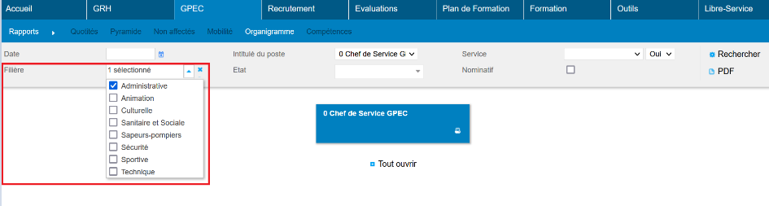

## EP01B : L'écran "GPEC > Rapports > Organigramme" proposera dorénavant un filtre "Etats" à choix multiple - sans impact sur le filtre du poste de départ [Mantis #6084 et #6085]

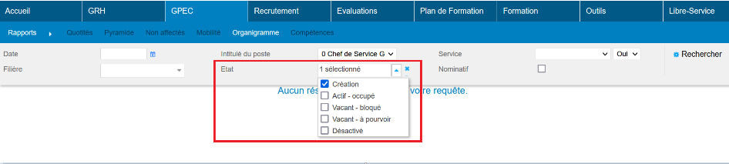

## EP01C : L'écran "GPEC > Rapports > Organigramme" proposera dorénavant un filtre "Service" à choix unique - mutuellement exclusif avec le filtre du poste de départ [Mantis #6084 et #6085]

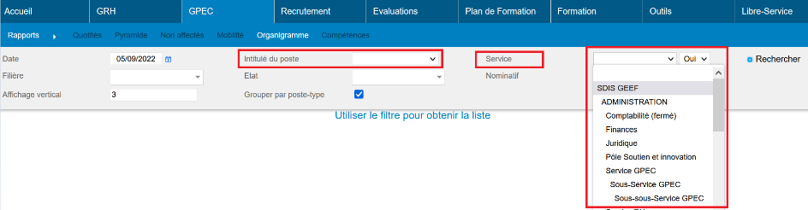

## EP01D : L'écran "GRH > Statuts et Filières > Filières" admettra dorénavant deux champs supplémentaires "code filière" et "couleur" permettant de faire apparaitre le code dans la couleur sur l'écran "GPEC > Rapports > Organigramme" [Mantis #6084 et #6085]

Dans « GRH > Administration > Statuts et Filières > Filières » :

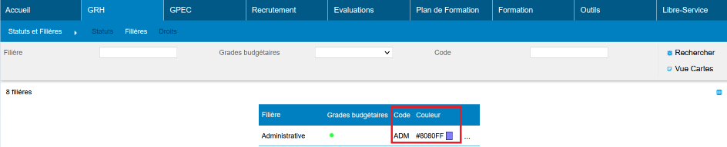

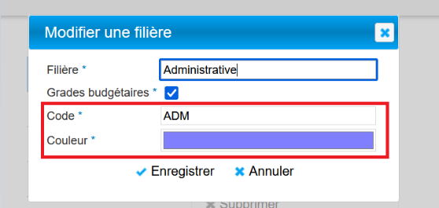

Dans « GPEC > Rapports > Organigramme » :

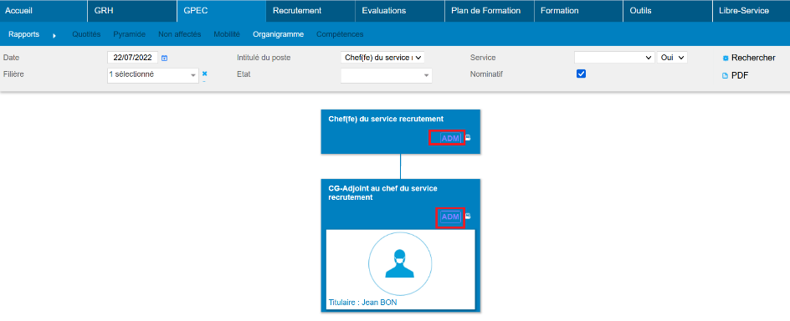

## EP01E : L'écran "GPEC / Administration > Postes > Etats des Postes" admettra dorénavant deux champs supplémentaires "Org. sur-titre" et "Org. si innocupé" permettant de faire apparaitre des libellés complémentaires en fonction des états des postes dans l'écran "GPEC > Rapports > Organigramme" [Mantis #6084 et #6085]

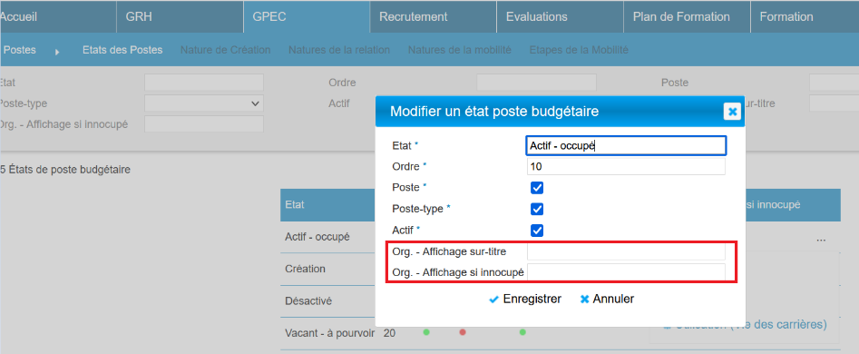

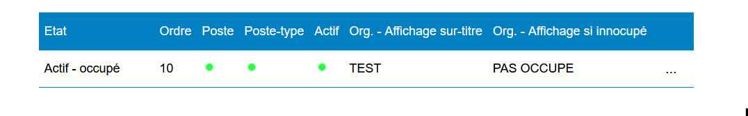

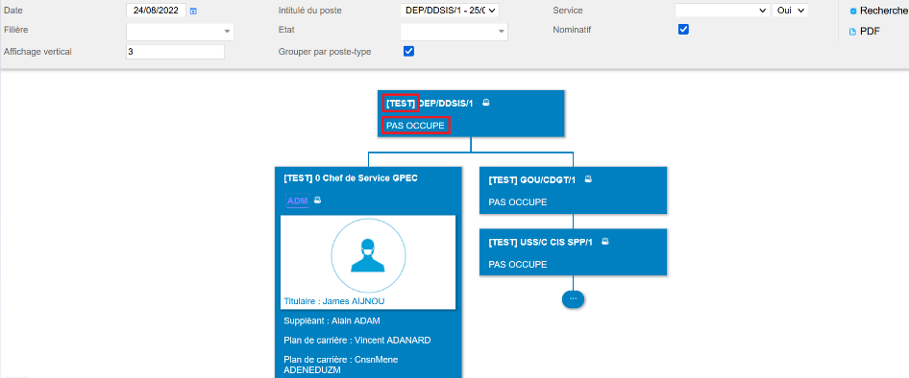

## EP01F : L'écran "GPEC > Rapports > Organigramme" proposera dorénavant un filtre "Affichage vertical" permettant d'indiquer à partir de quel niveau dans l'organigramme affiché les postes doivent être affichés en vertical plutôt qu'en râteau [Mantis #6084 et #6085]

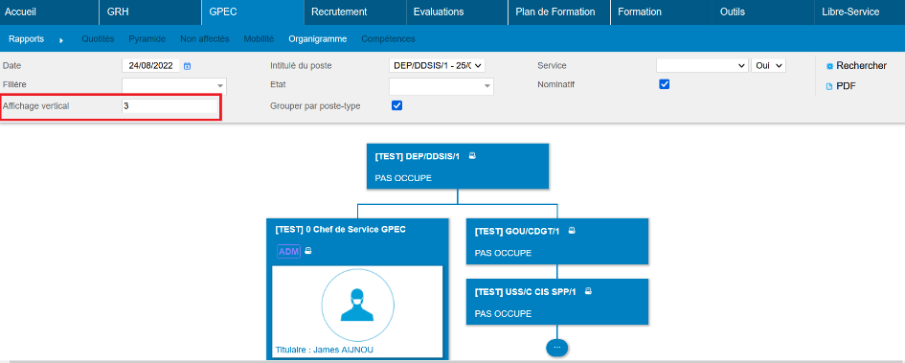

## EP02 : L'écran "GPEC > Postes > Détails des Postes" affichera dorénavant un tableau récapitulatif du nombre de postes actifs en fonction du service, des sous-services, des postes encadrés N-1 et des postes encadrés N-1 à N-X [Mantis #5893]

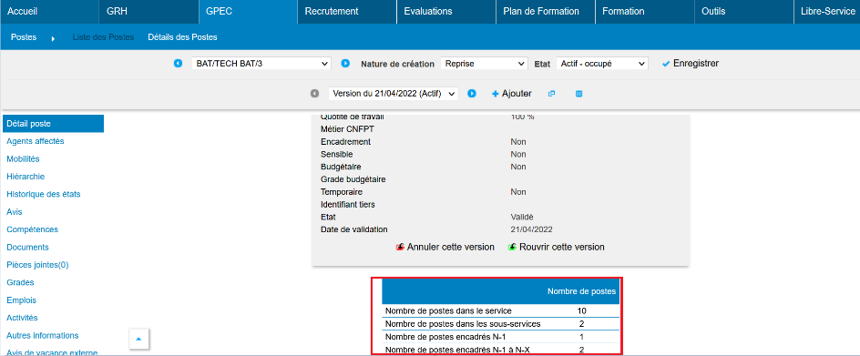

# Entretiens

## ET01 : L'écran "Evaluations > Evaluations > Campagnes" proposera dorénavant un export PDF contenant la liste des postes, l'ensemble des agents qui doivent répondre aux différentes étapes ainsi que des couleurs sur le document [Mantis #6054]

La couleur de l’export PDF (mis à part le logo) sera définie en fonction de la couleur paramétrée dans « Outils > Paramètres > Graphismes > Graphismes - Couleur de Style ».

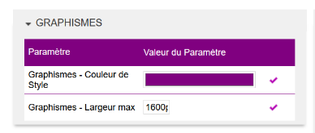

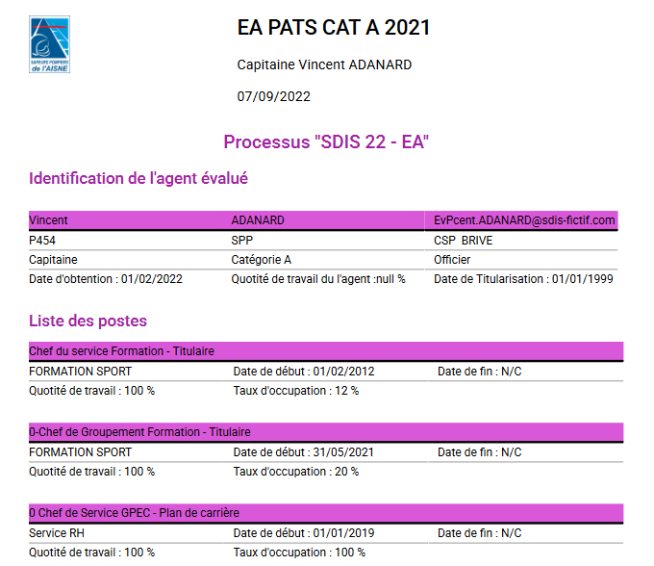

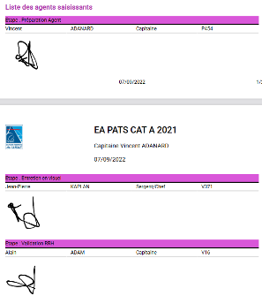

## ET02 : L'écran "Evaluations > Evaluations > Campagnes" permettra dorénavant d'utiliser un formulaire avec un processus différent de celui prévu dans le formulaire (qui sera la valeur par défaut) [Mantis #6221]

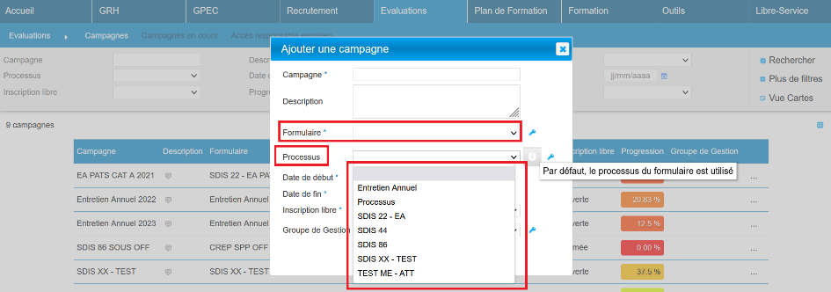

## ET03 : L'écran "Evaluations / Administration > Evaluations > Champs réservés" proposera dorénavant un bouton "Saisie tableau" dans le filtre, permettant une saisie simplifiée des réservations de champs dans les formulaires en fonction des processus [Mantis #5451 et #5906]

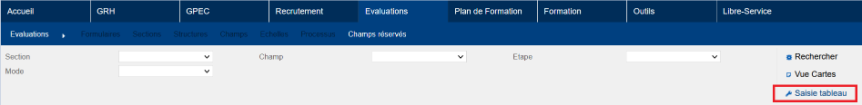

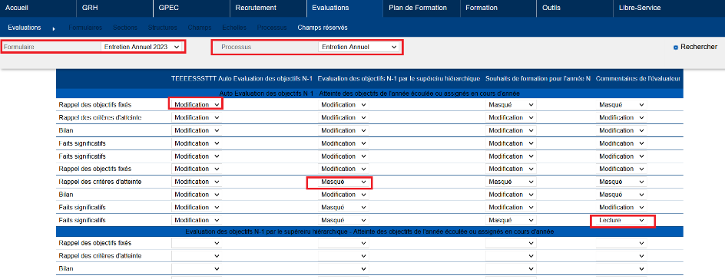

# Conventions Dispo SDIS-Employeur

## ED01 : Ajout d'une variable "Conventions Agent-Employeur - Date de début obligatoire" permettant de définir si la date de début est obligatoire lors de la saisie d'une convention agent-employeur ou NON (par défaut) [Mantis #6097]

La nouvelle variable est disponible dans « Outils > Paramètres > Variables > Convention Agent-Employeur »

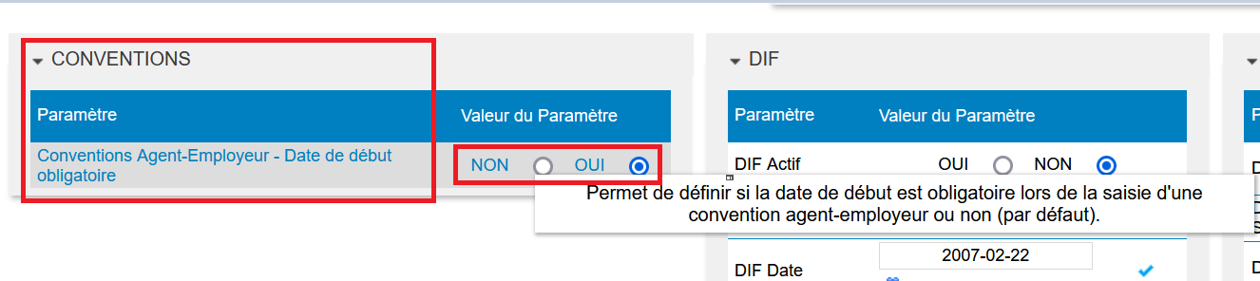

Avec la variable à « OUI » :

## CD01 : L'écran "GRH > Conventions > Employeurs-Agents" affichera dorénavant correctement le caractère obligatoire du champ "Agent" [Mantis #4957]

Le champ « Agent » dans « GRH > Conventions > Employeurs-Agents » doit à présent être obligatoirement renseigné.

# Formation

## EF01 : Les statuts ("GRH / Administration > Statuts et Filières > Statuts") admettront dorénavant des cases à cocher et un positionnement de convention par défaut pour les créneaux horaires des périodes d'animations ("Libre-Service > Candidatures > Formateurs" et "Formation > Sessions > Détails > Formateurs"), présences prévisionnelles ("Libre-Service > Candidatures > Stagiaires" et "Formation > Sessions > Détails > Candidats Stagiaires") et présences réalisées ("Formation > Sessions > Détails > Présences") - cette fonctionnalité est liée aux variables "Sessions - Présences détaillés" et "Libre-service - Périodes d'animations conventionnées" ("Outils > Paramètres > Variables") [Mantis #5301]

Paramétrer les statuts via « GRH > Administration > Statuts et Filières > Statuts » :

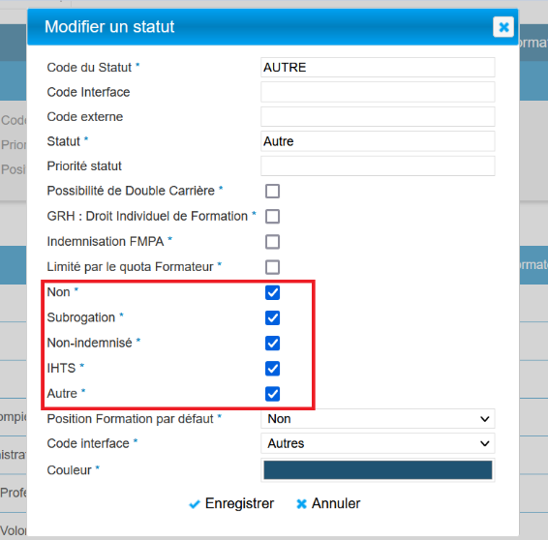

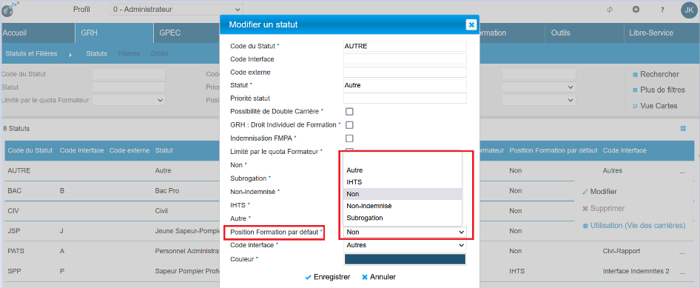

En fonction du positionnement par défaut choisi la coche choisie sera cochée par défaut. Exemple avec « IHTS » dans « Position Formation par défaut » :

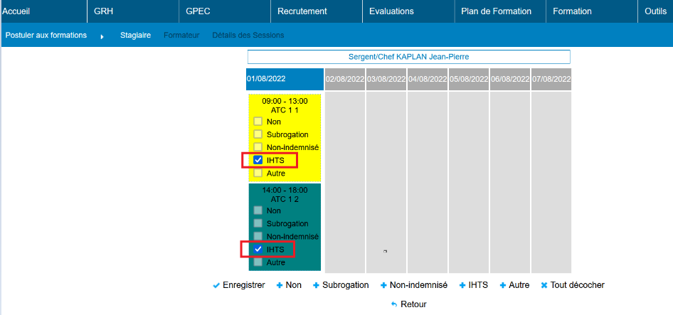

## EF02 : Le bouton "sélectionner dans l'emploi du temps de la session" dans les écrans de candidatures stagiaires (présences prévisionnelles = "Libre-Service > Candidatures > Stagiaires" et "Formation > Sessions > Détails > Candidats Stagiaires"), formateurs (périodes d'animations = "Libre-Service > Candidatures > Formateurs" et "Formation > Sessions > Détails > Formateurs") et présences réalisées ("Formation > Sessions > Détails > Présences") sera dorénavant plus cohérent avec les présences déjà saisies pour chaque agent - cette fonctionnalité est liée à la variable "Sessions - Présences détaillés"[Mantis #3472 et ...?]

Avant l’évolution, l’écran « Sélectionner dans le planning » des écrans mentionnés ci-dessus permettait d’écraser une saisie déjà réalisée. Ce n’est à présent plus le cas, l’écran gardera les saisies ou non saisie effectuées au préalable dans la majeure partie des cas.

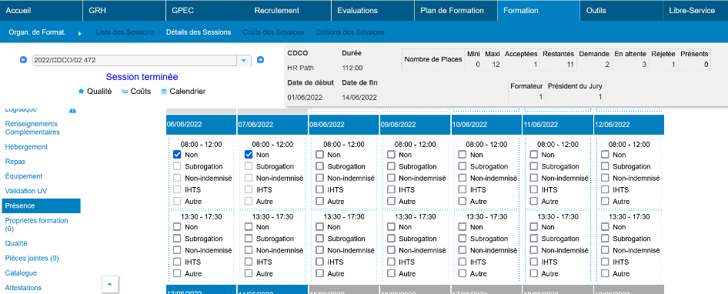

## EF03 : Les écrans "Libre-Service > Candidatures > Stagiaires" et "Formateurs" afficheront dorénavant une icône affichant en infobulle l'emploi du temps théorique de la session [Mantis #5726]

## EF04 : L'écran "Formation > Sessions > Détails > Emploi du temps" affichera dorénavant la durée cumulée des créneaux saisis [Mantis #6019]

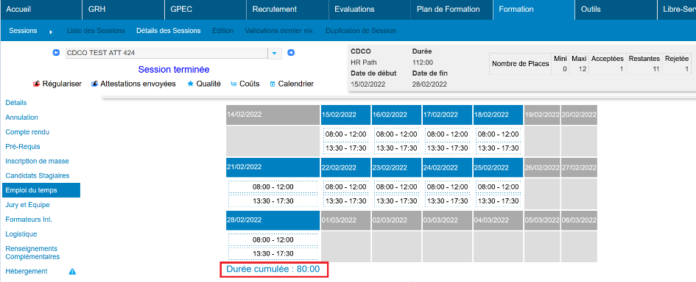

## EF05 : Les types de formations et les domaines d'emplois seront dorénavant séparés dans deux groupes d'écrans différents ("Formation / Administration > Domaines d'emplois" et "Types de formation") [Mantis #6065]

Avant l’évolution :

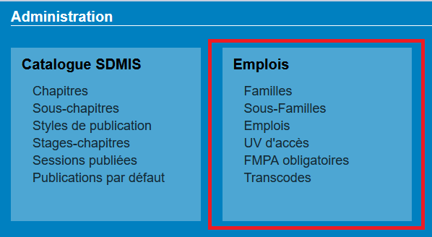

Après l’évolution :

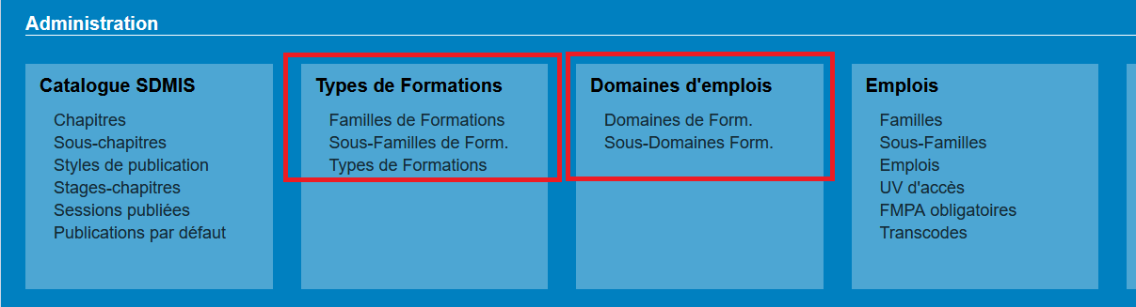

## EF06 : La balise "<SPEC_PERIODES/>" sur les courriels affichera dorénavant la traduction de la clé "TXT_NON_RENSEIGNE_PER_CAND" pour les stagiaires sans présence projetée lorsque la variable "Libre-service - Présences projetées" n'est pas sur la valeur "NON" - si la variable est à "NON", ce sont les dates de la session qui apparaitront (conservation du fonctionnement précédent) [Mantis #6067]

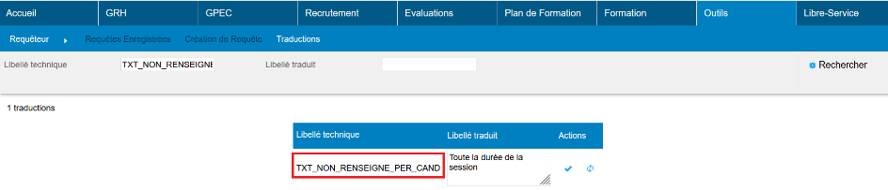

Avec la variable "Libre-service - Présences projetées" à « NON » :

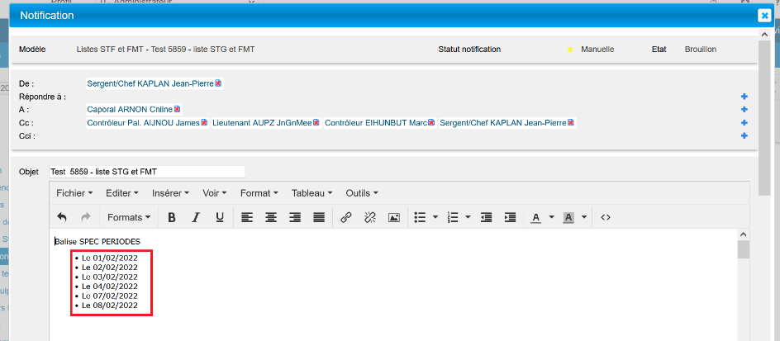

Avec la variable "Libre-service - Présences projetées" sur une autre valeur que « NON » :

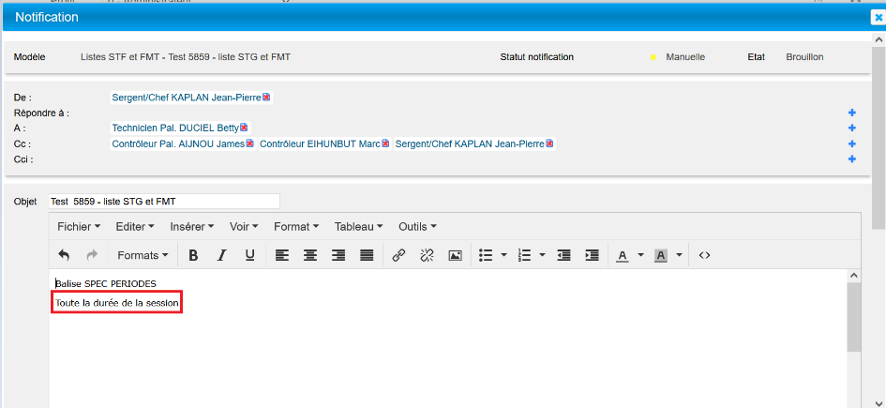

## EF07 : Ajout d'une variable "Candidatures - Priorités possibles" permettant de définir si la priorité hiérarchique doit être obligatoirement positive, négative ou peut être les deux [Mantis #6109]

Variable disponible dans « Outils > paramètres > Variables > Candidatures » :

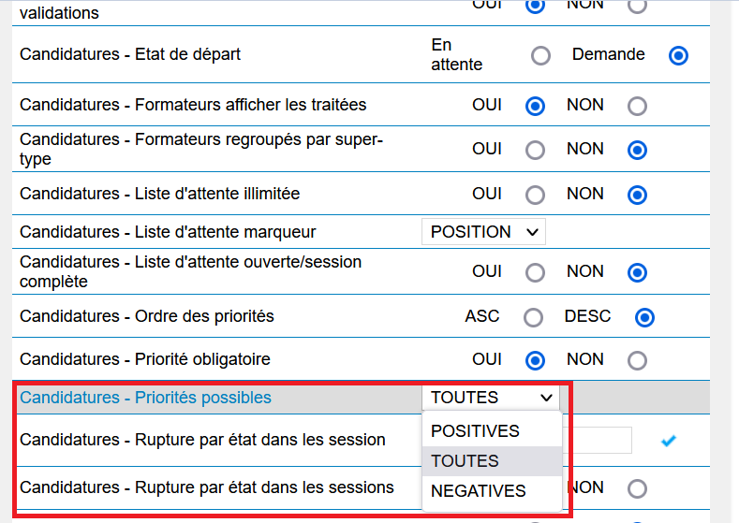

## EF08 : Les écrans de validations des candidatures stagiaires (ex : "Formation > Candidatures > Validation niveau 1") afficheront dorénavant un tableau récapitulatif avec le nombre d'avis favorable/défavorable correspondant à la session (liste affichée - si plusieurs pages, seule la page affichée est comptabilisée) [Mantis #6109]

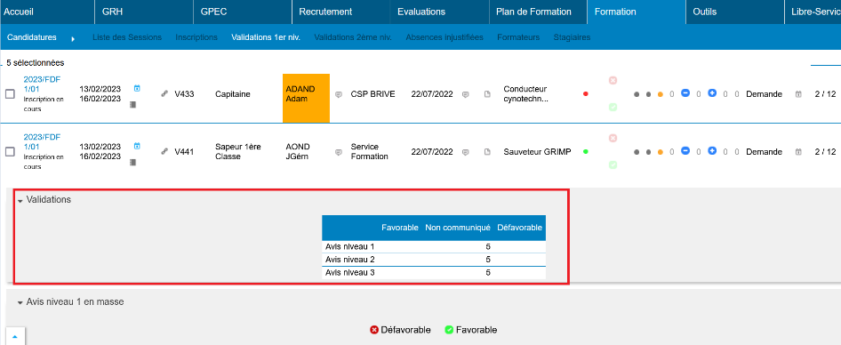

## EF09 : L'en-tête du tableau des mesures (Formation>Sessions>Détails des sessions>Mesures à réaliser) se répète maintenant en fonction du paramètre "Repetition - Répétition en-tête" [Mantis #6159]

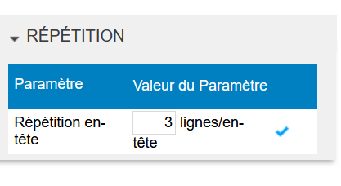

EF10 : Les dossards standards (hors 78) seront dorénavant ordonnés par le nom du service de l'agent puis l'ordre d'inscription (N° Dossard) [Mantis #6232]

[Illustration peu probante]

EF11A : Les libres-services "Stagiaires" et "Formateurs" afficheront dorénavant plus souvent le bouton "loupe" permettant à un agent de consulter les informations d'une session sur laquelle il n'a pas encore postulé [Mantis #4827]

EF11B : Les libres-services "Stagiaires" et "Formateurs" proposeront dorénavant un filtre "Type de contenu" permettant de filtrer les sessions contenant des UV ou des FMPA ou des épreuves [Mantis #4827]

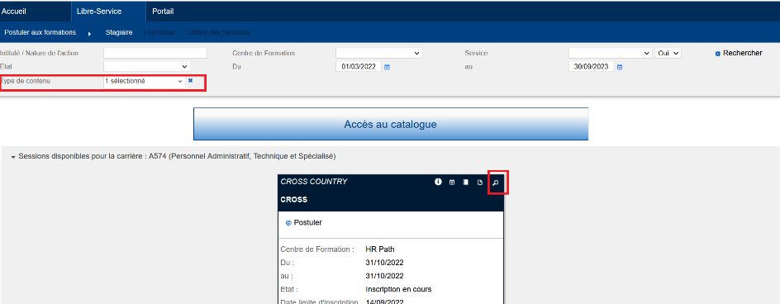

EF12A : L'écran "Formation > Planification > Sessions" avec le filtre "Affichage en ligne" sur la valeur "par jour" affichera dorénavant une infobulle de détails de la session [Mantis #4219]

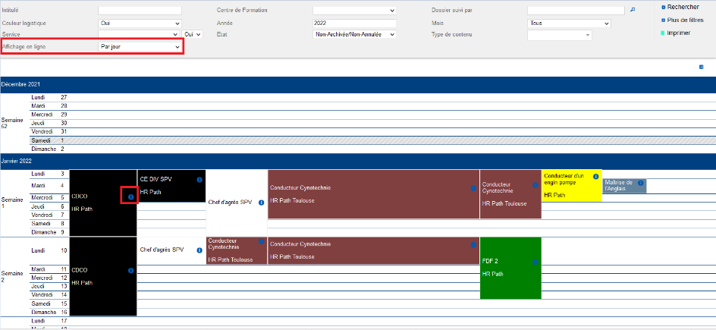

EF12B : L'écran "Formation > Planification > Sessions" avec le filtre "Affichage en ligne" sur la valeur "par jour" affichera dorénavant les jours fermés (Formation / Administration > Logistique > Jours fermés) en hachurés [Mantis #4219]

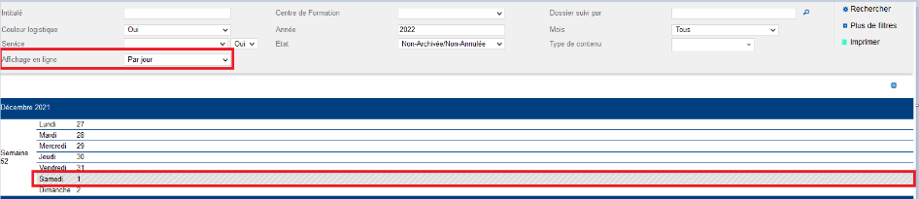

## CF01 : Correction du total par agent du nombre d'heures de présence dans les écrans "Formation > Coûts des sessions > Coûts des sessions > Stagiaires" et "Formateurs" qui étaient affichées en décimales plutôt qu'en sexagésimale [Mantis #6041]

Avant la correction :

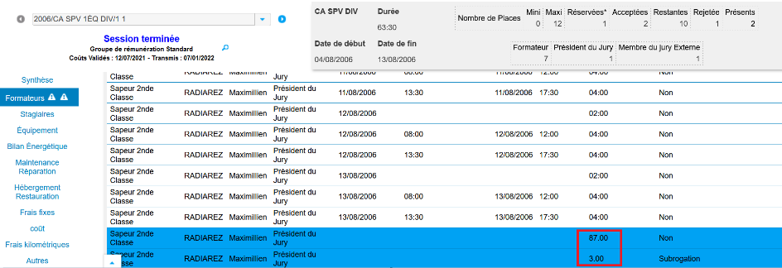

Après la correction :

## CF02 : La modification des styles de publication dans l'écran "Formation / Administration > Catalogue > Styles de publication" devrait dorénavant être pris de manière immédiate dans les écrans affichant la liste déroulante (ex : "Plan de Formation > Mise en œuvre > Création des sessions") [Mantis #6057]

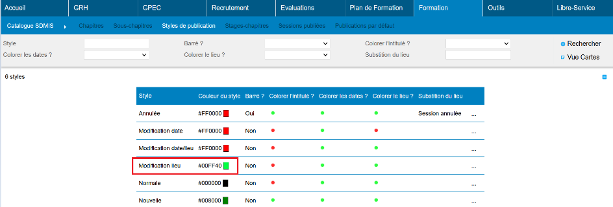

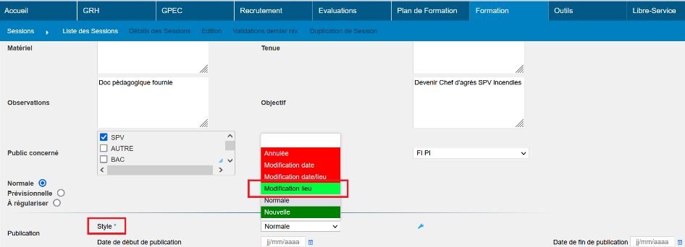

## CF03 : Correction d'une erreur de calcul des effectifs de stages dans l'écran "Plan de Formation > Arbitrage > Département" relatif aux sessions d'UV contenant des FMPA [Mantis #6203]

Avant la correction, le calcul du champ « effectif actuel » prenait en compte tous les emplois renouvelés par une FMPA acquise par le modèle de stage :

Après la correction, les autres emplois recyclés par la FMPA ne sont plus pris en compte :

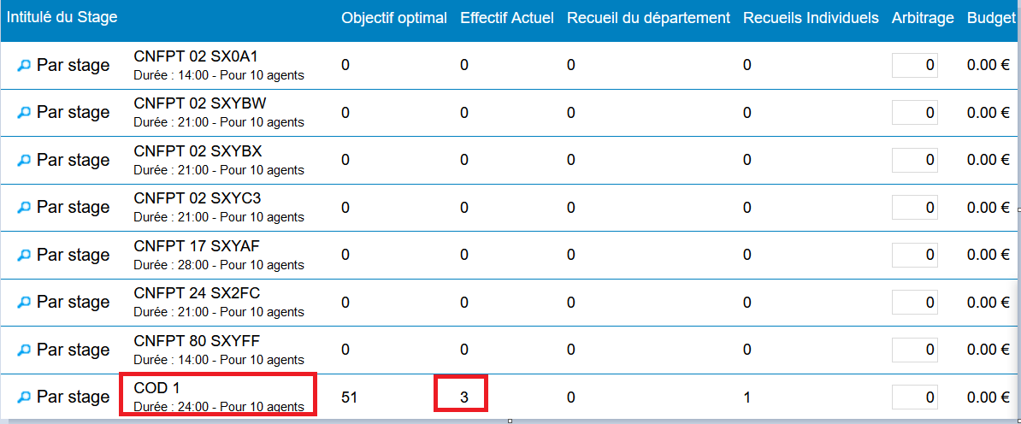

## CF04 : Le libellé "ouvert au libre-service" de l'écran "Formation / Administration > Divers Formation > Types de Formateurs" affichera dorénavant le titre lié à la traduction "OUVERT_SELF_FORM" ("ouverture au libre-service formateur") de manière à être plus représentatif [Mantis #6236]

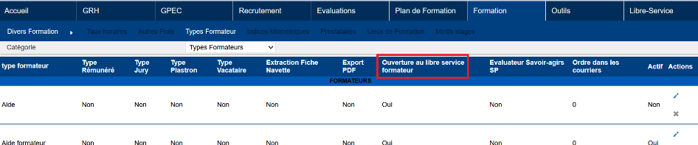

## CF05 : Le publipostage de courriers libres contenant des numéros chronos vers les "documents carrières" depuis l'écran "Formation > Sessions > Editions" ne devraient plus générer de nouveaux numéros dans le document consolidé affiché à l'utilisateur [Mantis #5869]

Les documents édités via le menu « Edition » et ceux envoyés dans les documents carrière du livret individuel de l’agent auront le même numéro de chrono.

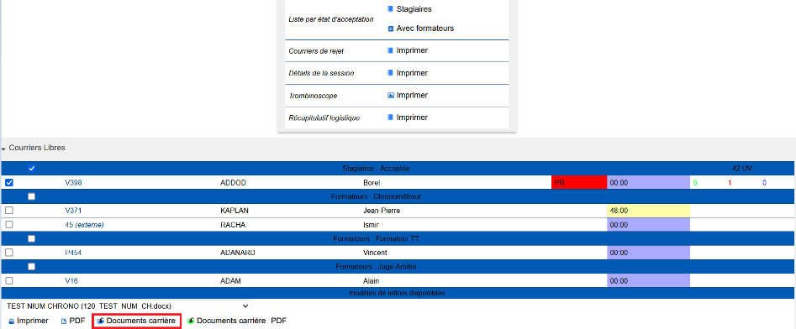

## CF06 : Ajout des FMPA sur les "Procès-verbal de stage" avec la variable "Feuille de présence - Modèle" sur la valeur "19" [Mantis #5220]

[Illustration peu probante]

# Administration

## EA01 : La liste déroulante des champs dans l'écran "Outils / Administration > Modèles > Courriels" ajoutera dorénavant la balise dans le sujet ou le corps en fonction du dernier élément cliqué [Mantis #6061]

Dans « Outils > Administration > Modèles > Mails », il est à présent possible d’ajouter une balise directement dans le champ « Sujet ».

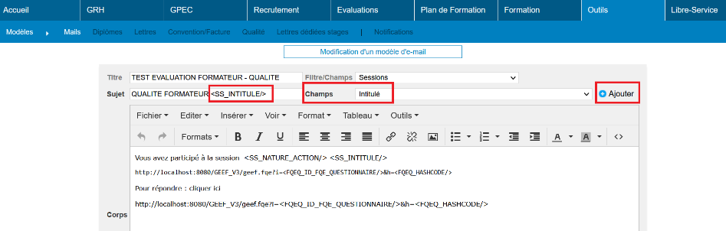

## EA02 : L'écran "Outils / Administration > Notifications > Courriels" proposera dorénavant une notification qui envoie un mail à l'agent qui doit valider l'étape pour passer à la suivante [Mantis #6055]

La notification est activable via « Evaluation > Administration > Evaluations > Processus » : « Notifier par courriel ». Si le feu est vert, alors la notification est activée et peut être paramétrée dans « Outils > Administration > Notifications ».

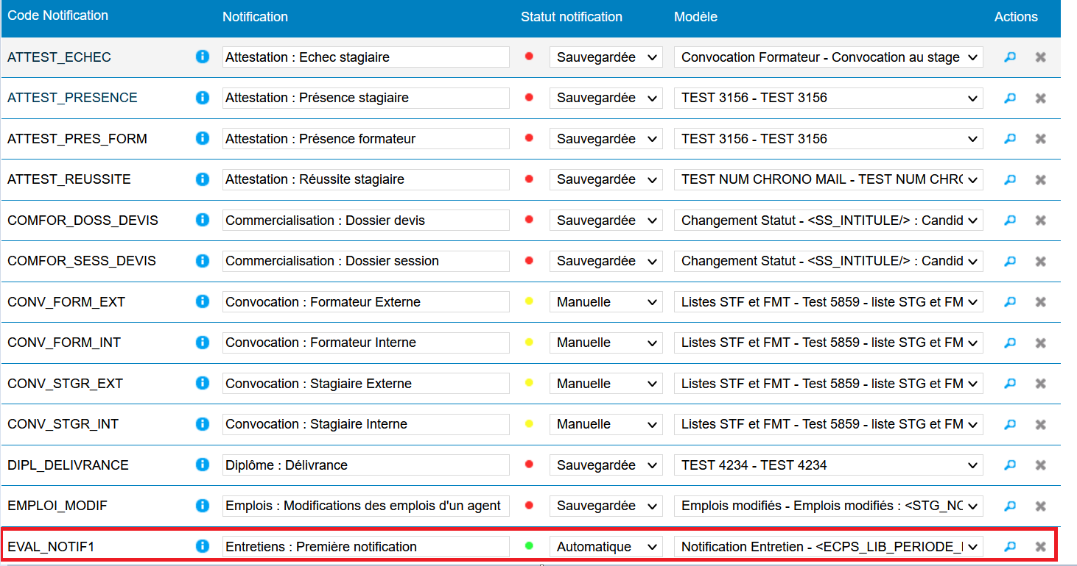

Il faut également paramétrer le modèle de mail à associer à la notification via « Outils > Administration > Modèles > Mails ».

# Outils

## EO01 : L'interface interrogeant les résultats de formation FOAD de Citrus Disegno ne devrait plus générer d'erreur liée à la longueur du nom du programme de formation FOAD [Pas de Mantis]

Point technique – Pas d’illustration possible.

## EO02 : L'écran "Outils > Audits > Journaux serveurs" affichera dorénavant la taille des fichiers [Pas de Mantis]

Avant l’évolution :

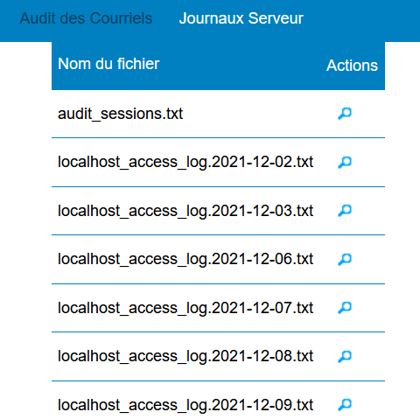

Après l’évolution :

## EO03 : L'écran "Outils > Requêteur > Ecrans Harmonisés" permettra dorénavant de mettre à disposition des requêtes dans les écrans de détails de gestion de certaines tables (ex : "GRH > Conventions > Employeurs") [Mantis #5822]

Pour accéder à l’écran « Ecrans Harmonisés », il faut modifier les droits des rôles concernés via « Outils > Droits > Rôles > Accès menu > Outils > Requêteur > Ecrans Harmonisés ».

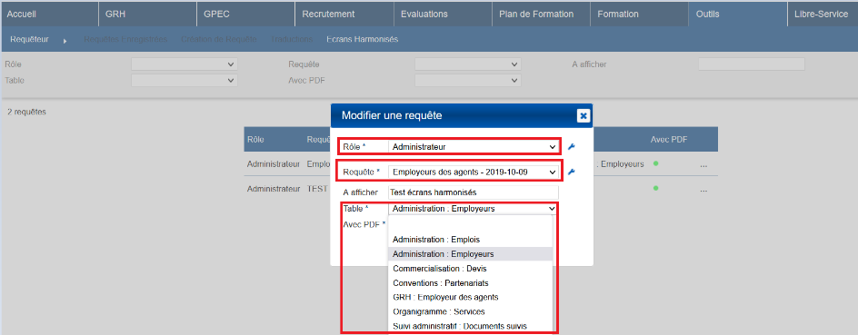

Requête présente dans GRH > Convention > employeur :

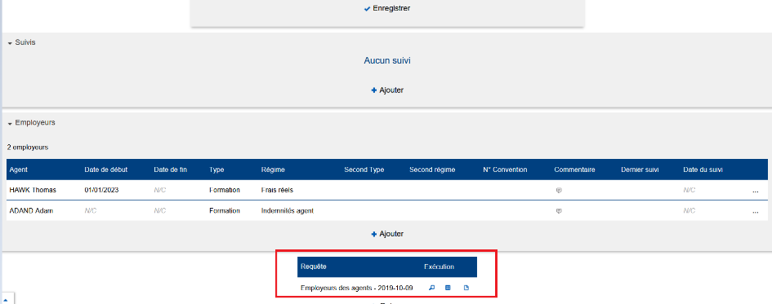

## EO04A : L'extracteur de données Eksaé remontera dorénavant la catégorie en renseignements divers lorsque le modèle de données est sur la valeur "85" [Mantis #6252]

Point technique – Pas d’illustration possible.

## EO04B : L'extracteur de données Eksaé remontera dorénavant le type de dossier "B" en statut "B0" lorsque le modèle de données est sur la valeur "85" [Mantis #6248]

Point technique – Pas d’illustration possible.

## EO05 : Le téléchargement automatique du catalogue CNFPT ne sera plus interrompu lorsqu'un catalogue ne parvient pas à être téléchargé [Mantis #6244]

Point technique – Pas d’illustration possible.

## EO06 : Le droit "Action - objet > Carrières > FMPA Suivies" admettra dorénavant un niveau "complet" permettant la suppression d'une FMPA suivie [Mantis #6253]

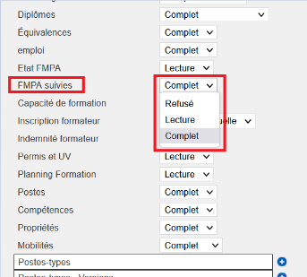

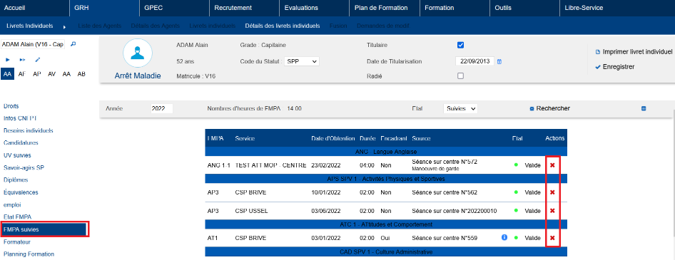

## CO01 : La vérification de structure ("Outils > Optimisation BD > Vérification" de "Outils : Requêtes") affichera dorénavant le message plutôt qu'un titre "erreur" lorsqu'une autre vérification est déjà en cours [Pas de Mantis]

